第1节 压强
一、学习目标
1.理解压力的概念，知道压力的作用效果跟压力的大小和受力面积的大小有关。
2.掌握压强的概念，知道压强的计算公式。
3.知道国际单位制中压强的单位及其意义，会进行压强的简单计算。
4.了解压强的增大和减小的主要方法。
学习的重点是理解压强的概念，用压强的计算公式进行压强的简单计算。
学习的难点是压力的概念。
二、知识点解读[
知识点一：压力
- 压力：垂直压在物体表面上的力叫压力。
- 产生条件： 接触挤压、发生形变。
- 方向：垂直于受力面。
- 压力与重力的关系：力的产生原因不一定是由于重力引起的，所以压力大小不一定等于重力。只有当物体放置于水平面上时压力才等于重力。
- 影响压力作用效果的因素：① 压力、②受力面积。
（6）受力面积一定时，压力越大，压力的作用效果越明显；压力一定时，受力面积越小，压力的作用效果越明显。
知识点二：压强
- 压强是表示压力作用效果的一个物理量，它的大小与压力大小和受力面积大小有关。
- 压强的定义：物体单位面积受到的压力叫做压强。
- 公式：P=F/S。式中P表示压强，单位是帕斯卡；F表示压力，单位是牛顿；S表示受力面积，单位是平方米。
（4）国际单位：Pa。1Pa=lN/m²，其物理意义是：lm²的面积上受到的压力是1N。
知识点三：增大和减小压强的方法
- 增大压强的方法：①增大压力；②减小受力面积。
（2）减小压强的方法：①减小压力；②增大受力面积。
三、深化理解知识点的例题及其解析
【例题1】细心的郑明飞发现家里用过一段时间的菜刀，爸爸要把它磨一磨，这是为了减小 ，从而达到增大 的目的。
【例题2】在生产，生活中有很多物理知识的应用，下列说法中正确的是（ ）
A．把书包带做得扁而宽，是为了减小书包对人体的压强
B．滑雪板一般都有较大的面积，是为了增大压力
C．菜刀钝了磨一磨，是为了减小对被切物的压强
D．在铁轨下铺设枕木，是为了减小对地面的压力
【例题3】如图，质量分布均匀的长方体重物A、B，密度分别为ρ_{A}和ρ_{B}，底面积分别为S_{A}和S_{B}，且S_{A}＞S_{B}，将它们放在水平面上，它们对地面的压强相等。现水平割去上半部分（如图中虚线所示），剩余部分对地面的压强分别为p_{A}和p_{B}，对地面的压力分别为F_{A}和F_{B}，下列物理量大小比较的关系正确的是（ ）
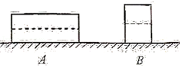
A．F_{A}＜F_{B} B．p_{A}＞p_{B}
C．ρ_{A}＞ρ_{B} D．切割前后 A、B 对地面的压强均不变
四、本节课的课时作业（含答案与解析）
第1节 《压强》课外同步课时作业
一、选择题
1．如图所示，用力将图钉按在墙壁上，下列说法正确的是（ ）
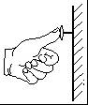
A．手指对钉帽的压力小于墙壁对钉尖的压力
B．手指对钉帽的压力大于钉尖对墙壁的压力
C．手指对钉帽的压强等于钉尖对墙壁的压强
D．钉尖对墙壁的压力和墙壁对钉尖的压力是相互作用力
- 如图所示的四个实例中，属于增大压强的是 （ ）
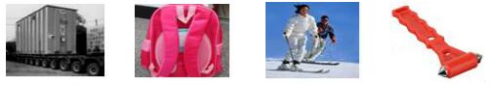
A．大型运输车装有很多车轮 B．书包的背带较宽
C．滑雪板的面积较大 D．安全锤头部做成锥形
3．如图所示，现有边长分别为40cm和20cm的实心正方体A、B放置在水平地面上，实心正方体A的密度ρ_{A}=3×10³kg/m³，实心正方体B的密度ρ_{B}=6×10³kg/m³．（g取10N/kg）．则下列结论正确的是 （ ）
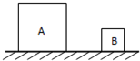
A.物体A的质量为190kg
B.物体B的重力为460N
C.实心正方体A与地面的接触面积为0.4m²
D.物体B对地面的压强为1.2×10⁴Pa
4．下图所示的实例中，属于减小压强的是 （ ）
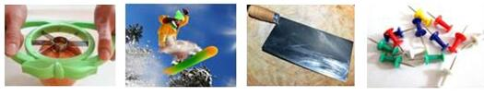[
A.切果器的刀片很薄 B．滑雪板的面积较大
C．菜刀磨得很锋利 D．图钉尖做得很尖
5．如图所示的实例中，属于增大压强的是（ ）
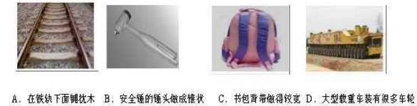
二、填空题
1．小明在江边湿地上漫步，他发现，双脚陷入松软的泥土时，用力拔起一只脚，另一只脚反而会陷得更深，原因是小明对泥土的压力 ，压强 ．（选填“增大”、“减小”或“不变”）
2．为了美化教室环境，小华同学从家里带来了一盆盆栽花卉，放于水平窗台上，盆栽花卉的总质量为2kg，花盆底面与水平窗台的接触面积为200cm²，则该花盆对窗台的压强为 Pa．小华每周一都要给花浇一次水，浇水后与浇水前相比较，花盆对窗台的压强将 （g取10N/kg）．
3．一本重为4N的物理课本放在水平桌面上，与桌面的接触面积为5×10^{﹣2}m²，则书对桌面的压强为 pa．如果在书上放一只笔袋，则书对桌面的压强 （选填“增大”“减小”或“不变”）．
4．翠湖边有一块用鹅卵石铺成的路面，人们赤脚在上面行走时，脚底受到了较强的刺激，从而达到按摩脚底、强身健体的目的．这是通过 脚底与路面的接触面积的方法来 压强的（填“增大”或“减小”）．[来。
5．汽车司乘人员应系安全带，主要是防止当汽车遇到紧急情况时，因人具有 而造成伤害．安全带的宽度应该 （选填“宽”或“窄”）些更好．
6．如图所示，甲、乙、丙三个实心正方体分别放在水平地面上，它们对水平地面的压强相等．甲、乙、丙对地面压力最大的是 ；密度最大的是 ．如果在三个正方体上分别放一个质量相等的铜块，则三个正方体对水平地面的压强最大的是 ．（均选填“甲”、“乙”或“丙”）
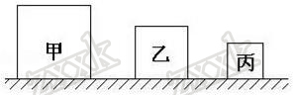
三、作图题[
1.如图，一个物体静止在水平面上，O为它对水平面压力的作用点，请画出压力的示意图．
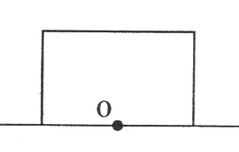
四、实验探究题
1．探究“压力作用效果”的实验如甲、乙、丙所示．
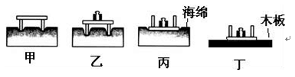
（1）甲、乙、丙实验中，根据 来比较压力的作用效果．
（2）通过甲、乙实验能够得到的结论是
（3）由实验乙、丙可知：“压力的作用效果与受力面积大小”的关系，请举出生活中应用此知识的一个实例 ．
（4）将该小桌和砝码放在如图丁所示的木板上，比较图丙中海绵受到的压强P_{丙}和图丁中木板受到的压强P_{丁}的大小关系为P_{丙} P_{丁}（选填“＞”“＜“或“=”）
五、计算题
1．一本书放在水平桌面上，书的质量是0.3kg，g=10N/kg，求：
（1）书的重力是多少N？
（2）若书与桌面的接触面积为0.05m²，书对桌面的压强是多少Pa？
（3）小王同学行走在水平地面时，对地面的压强和他站立在水平地面时，对地面的压强，哪个压强较大？简单说明理由．
六、综合能力题
1．小明在报纸上看到一条消息，“一位少女落入冰窟，90后小伙为救人在冰面上匍匐前行”，小伙为什么不抓紧跑过去救人，却要慢慢爬过去？爱思考的小明想知道人平躺时对地面的压强，于是他找来了体重秤、米尺、粉笔粗略地测出了人平躺时对地面的压强．请你帮小明写出测量步骤．

